**项目开发计划**

**项目名称：基于移动互联网的智能车载APP**

**编写团队： CS队**

**编写日期： 3月21日**

**指导老师： 陈宁江**

**目录**

一．项目进度计划 3

二．项目进度甘特图 4

三．人员组织和安排 5

# 一．项目进度计划

|  |  |  |  |  |  |  |  |
| --- | --- | --- | --- | --- | --- | --- | --- |
| **序号** | **任务名称** | | **工期** | **开始时间** | **结束时间** | **前置任务** | **资源名称** |
|  | 需求分析 | | 1天 | 2018年3月21日 | 2018年3月21日 |  | 施文 |
|  | 工作环境的搭建 | | 2天 | 2018年3月22日 | 2018年3月23日 | 1 | 覃荣业,何振申,林冠宇,胡鹏翔,莫少锋 |
|  | 概要设计 | | 3天 | 2018年3月26日 | 2018年3月28日 | 2 | 开发人员 |
|  |  | 建立ER模型 | 3天 | 2018年3月26日 | 2018年3月28日 |  | 覃荣业,何振申 |
|  | 功能模块划分 | 3天 | 2018年3月26日 | 2018年3月28日 |  | 林冠宇,胡鹏翔 |
|  | 详细设计 | | 2天 | 2018年3月29日 | 2018年3月30日 | 3 | 开发人员 |
|  |  | 数据库详细设计 | 1天 | 2018年3月29日 | 2018年3月29日 |  | 覃荣业,何振申 |
|  | 客户端、服务器端详  细设计 | 2天 | 2018年3月29日 | 2018年3月30日 |  | 林冠宇,胡鹏翔 |
|  | 开发（编程） | | 15天 | 2018年4月2日 | 2018年4月20日 | 6 | 开发人员 |
|  |  | 后台(数据库)程序编编程 | 5天 | 2018年4月2日 | 2018年4月6日 |  | 覃荣业,何振申 |
|  | 前端开发 | 15天 | 2018年4月2日 | 2018年4月20日 |  | 林冠宇,胡鹏翔 |
|  | 测试 | | 7天 | 2018年4月23日 | 2018年5月1日 | 9 | 测试人员 |
|  |  | 测试计划和方案制定 | 1天 | 2018年4月23日 | 2018年4月23日 |  | 施文 |
|  | 单元测试 | 2天 | 2018年4月24日 | 2018年4月25日 | 13 | 莫少锋,覃荣业,林冠宇 |
|  | 集成测试 | 3天 | 2018年4月26日 | 2018年4月30日 | 14 | 莫少锋,覃荣业,林冠宇 |
|  | 压力测试 | 1天 | 2018年4月30日 | 2018年4月40日 |  | 莫少锋,覃荣业,林冠宇 |
|  | 撰写测试报告 | 1天 | 2018年5月1日 | 2018年5月1日 | 15 | 莫少锋 |
|  | BUG修正与系统调整 | | 5天 | 2018年5月2日 | 2018年5月7日 | 12 | 覃荣业,何振申,林冠宇,胡鹏翔 |
|  | 文档和手册 | | 2天 | 2018年5月8日 | 2018年5月9日 | 18 | 覃荣业,何振申,林冠宇,胡鹏翔 |

# 

# 二．项目进度甘特图

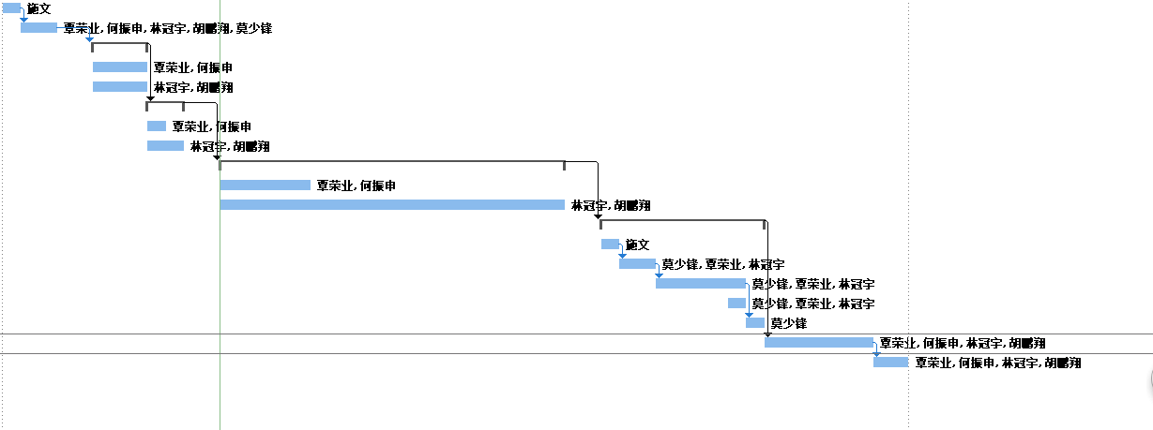

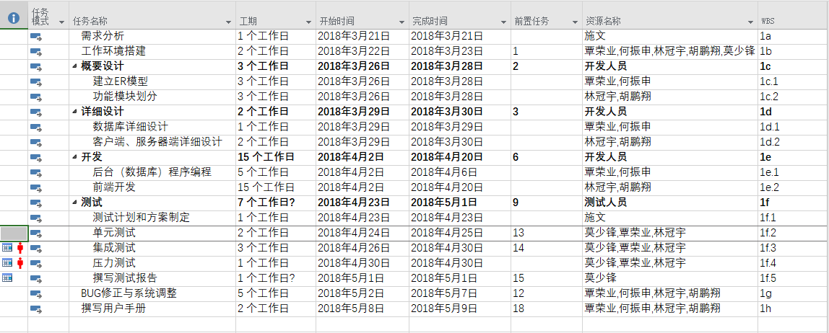

# 

# 三．人员组织和安排

（标明开发人员的组织结构和相应岗位的人员安排。）

| 角色 | 职责 | 人员 |
| --- | --- | --- |
| 项目经理 | 1、对项目全过程进行控制和管理；  2、负责项目过程中资源（人力等）的组织和调配；  3、制定《项目计划》，监督项目进展、定期完成交付；  4、负责项目变更控制和管理；  5、负责项目问题的协调和处理； | 施文 |
| 产品负责人 | 1、负责与客户充分沟通需求，理解意图；  2、确定需求边界，并对需求进行分析，整合和模块化；  3、在项目开发过程中，对需求进行讲解，协助开发成员理解需求，保证项目成果符合用户要求； | 胡鹏翔 |
| 设计工程师 | 1、负责验证需求的合理性和可实施性；  2、负责与产品负责人进行沟通，充分理解需求；  3、进行应用程序系统结构、详细处理过程和数据库模式等整体框架设计；  4、完成《概要结构设计》文档；  5、参与编码； | 何振申、胡鹏翔 |
| 开发组组长 | 1、组织开发小组完成开发任务；  2、制定《开发计划》（包括任务分解、人员分工、时间进度和监控点（里程碑））；  3、对开发进度和质量进行监控和管理；  4、组织技术攻关；  5、及时反馈小组问题，并提出解决方案；  6、负责与小组成员的沟通；  7、参与编码； | 莫少锋 |
| 数据库开发人员 | 1、根据《开发计划》完成数据库程序编码和数据库备份设计；  2、及时反馈问题；  3、技术攻关； | 覃荣业、何振申 |
| 前端开发人员 | 1. 根据《开发计划》完成UI界面的编码； 2. 及时反馈问题； 3. 技术攻关； | 林冠宇、胡鹏翔 |
| 测试组 | 1、组长组织开发小组完成测试任务；  2、组长制定《测试计划》（包括任务分解、人员分工、时间进度和监控点（里程碑））；  3、编写《测试大纲》，明确测试的内容和测试通过的准则；  4、组织小组人员设计完整合理的《测试用例》，以便系统实现后进行全面测试；  5、对测试进度和质量进行监控和管理；  6、及时反馈小组总是并提出解决方案；  7、负责与小组成员的沟通；  8、参与测试； | 施文（组长） |
| 测试工程师 | 1、编写《测试用例》；  2、进行功能测试、系统测试、性能测试、安全测试、极限测试、回归测试，输出《测试报告》； | 莫少锋、覃荣业、林冠宇 |
| 配置管理员 | 管理软件配置工作 | 覃荣业、林冠宇 |